《计算机编程实践》

四级项目报告

（2025-2026学年 第3学期）

项目名 | 鸿蒙智能座舱的设计与实现
班 级 | 计算机25011
学号 | 25001011109
姓名 | 孙延煦

目 录
一、需求分析 1
二、数据库设计 1
三、接口设计 1
四、项目实现 2
五、亮点功能 3
六、项目总结 3

一、需求分析（2分）
本项目为鸿蒙智能座舱车主端后端系统，基于 Node.js + Express + MySQL 技术栈，采用 MVC 分层架构，为鸿蒙智能座舱（车主端）提供 RESTful API 服务。系统面向车主用户，提供车辆信息查看、远程控制、意见反馈等核心功能。
1. 登录认证：车主通过用户ID和密码登录系统，验证后返回个人信息。支持用户不存在、密码错误、参数缺失等异常处理。
2. 远程控制车辆：支持空调开关及温度调节、制冷模式、内外循环、除雾；车门开关、灯光开关、风扇开关；车辆移动（前进/后退/左转/右转/停车），所有操作记录到数据库并可追溯。
3. 提交反馈或建议：车主可提交使用反馈，查看所有反馈列表。反馈独立于用户，所有车主可见，支持新增反馈。
4. 查看和维护个人信息：登录后可查看姓名、性别、出生日期等详情，支持修改个人资料（姓名、性别、出生日期、密码）。
5. 查看最近7日的车辆行驶里程信息：展示近7日车辆行驶里程折线图（SVG），统计本周总里程、日均里程和最长单日里程。

二、数据库设计（1分）
鸿蒙智能座舱车主端数据库 car，基于 MySQL 8.0，字符集 utf8mb4，包含 4 张核心表、2 个视图、2 个索引。
2.1 user 表（车辆信息表）
用于存储车主用户信息，包含用户ID、姓名、性别、出生日期、密码等字段，表结构如上所示。
表user
字段名 | 类型 | 约束 | 说明
user_id | CHAR(15) | PRIMARY KEY | 用户ID
userName | VARCHAR(20) | NOT NULL | 姓名
Sex | VARCHAR(2) | NOT NULL | 性别
Birthdate | DATE | NOT NULL | 出生日期
password | VARCHAR(20) | NOT NULL | 密码

2.2 info 表（车辆信息表）
用于存储车辆信息，包含车辆ID、名称、品牌、车架号以及功率、电池容量、续航里程等参数，user_id 外键关联 user 表。
字段名 | 类型 | 约束 | 说明
car_id | CHAR(10) | PRIMARY KEY | 车辆ID
carName | VARCHAR(20) | NOT NULL | 车辆名称
brand | VARCHAR(10) | NOT NULL | 品牌
frame_id | CHAR(50) | NOT NULL | 车架号(VIN)
user_id | CHAR(15) | FK→user | 所属用户ID
power | INT | CHECK>0 | 功率(kW)
max_power | INT | CHECK>0 | 最大功率(kW)
torque | INT | CHECK>0 | 扭矩(N·m)
battery | INT | CHECK>0 | 电池容量(kWh)
miles | INT | CHECK>0 | 续航里程(km)
mpg | FLOAT | CHECK>0 | 油耗(L/100km)

2.3 state 表（车辆操控表）
存储车辆实时控制状态，复合主键 (user_ID, car_ID, time)，user_ID 和 car_ID 为外键。
字段名 | 类型 | 默认值 | 说明
user_ID | CHAR(15) | NOT NULL | 用户ID（FK→user）
car_ID | CHAR(10) | NOT NULL | 车辆ID（FK→info）
ac_on | CHAR(2) | '0' | 空调开关(0关/1开)
ac_temp | FLOAT | - | 空调温度(°C)
fan | CHAR(2) | '0' | 风扇
rec | CHAR(2) | '0' | 内循环(0外/1内)
fog | CHAR(2) | '0' | 除雾
light | CHAR(2) | '0' | 灯光
door | CHAR(2) | '0' | 车门(0关/1开)
stop1 | CHAR(2) | '0' | 停车
left1 | CHAR(2) | '0' | 左转
right1 | CHAR(2) | '0' | 右转
move | CHAR(2) | '0' | 前进
back | CHAR(2) | '0' | 后退
time | DATETIME(3) | NOT NULL | 状态时间(毫秒精度)

2.4 feedback 表（意见反馈表）
存储车主提交的意见反馈，user_id 外键关联 user 表。
字段名 | 类型 | 约束 | 说明
idea_id | CHAR(10) | PRIMARY KEY | 反馈ID
ideaName | VARCHAR(20) | NOT NULL | 反馈标题
content | VARCHAR(100) | NOT NULL | 反馈内容
time | DATETIME | NOT NULL | 提交时间
user_id | CHAR(15) | FK→user | 反馈用户ID

2.5 视图
xuqing_car：查询车主"许青"的车辆信息（车主昵称、汽车名、汽车品牌、汽车里程）。
xuqing_carstate：查询车主"许青"的车辆操控状态（车主昵称、汽车名、空调开关、空调温度、左转、右转、操作时间）。
2.6 索引
IDX_mpg：info 表的 mpg 字段索引。
IDX_miles：info 表的 miles 字段索引。
2.7 初始数据
用户5条：王琦、许青、罗锋、陈平安、石昊。车辆11条：含小马驹(特斯拉)、海豹(比亚迪)、猎豹(问界)、M7(问界)、S7(智界)、S800(尊界)等。操控记录31条。反馈3条。

三、接口设计（2分）
接口设计详细设计如下：
- 用户登录
功能说明 | 用户登录
URL地址 | http://localhost:3000/api/users/login
请求方式 | POST
参数说明 | 是否必须 | 类型 | 描述
user_id | 是 | string | 用户ID
password | 是 | string | 密码
返回参数 | JSON类型
返回示例 | {"success":true,"data":{"user_id":"277273737937","userName":"王琦","Sex":"男","Birthdate":"2009-03-01"},"message":"登录成功"}
- 新增意见反馈
功能说明 | 新增意见反馈
URL地址 | http://localhost:3000/api/feedbacks
请求方式 | POST
参数说明 | 是否必须 | 类型 | 描述
idea_id | 是 | string | 反馈ID
ideaName | 是 | string | 反馈标题
content | 是 | string | 反馈内容
user_id | 是 | string | 用户ID
返回参数 | JSON类型
返回示例 | {"success":true,"message":"提交成功"}
- 分页查询意见反馈
功能说明 | 分页查询意见反馈
URL地址 | http://localhost:3000/api/feedbacks
请求方式 | GET
参数说明 | 是否必须 | 类型 | 描述
page | 是 | number | 页码
pageSize | 是 | number | 每页条数
user_id | 是 | number | 按用户过滤
返回参数 | JSON类型
返回示例 | {"success":true,"data":{"list":[{...}]}}
- 近7日行驶里程统计
功能说明 | 近7日行驶里程统计
URL地址 | http://localhost:3000/api/states/stats/miles
请求方式 | GET
参数说明 | 是否必须 | 类型 | 描述
user_ID | 是 | string | 用户ID
car_ID | 是 | string | 车辆ID
返回参数 | JSON类型
返回示例 | {"success":true,"data":[{"date":"2026-06-30","miles":31},...]}
- 新增车辆操控记录
功能说明 | 新增车辆操控记录
URL地址 | http://localhost:3000/api/states
请求方式 | POST
参数说明 | 是否必须 | 类型 | 描述
user_ID | 是 | string | 用户ID
car_ID | 是 | string | 车辆ID
ac_on | 是 | string | 空调(0/1)
ac_temp | 是 | float | 温度(℃)
door | 是 | string | 车门(0/1)
light | 是 | string | 灯光(0/1)
time | 是 | string | 时间(DATETIME(3))
返回参数 | JSON类型
返回示例 | {"success":true,"message":"新增成功"}
- 查询车辆最新状态
功能说明 | 查询车辆最新状态
URL地址 | http://localhost:3000/api/states/latest
请求方式 | GET
参数说明 | 是否必须 | 类型 | 描述
user_ID | 是 | string | 用户ID(query)
car_ID | 是 | string | 车辆ID(query)
返回参数 | JSON类型
返回示例 | {"success":true,"data":{"ac_on":"0","ac_temp":22,"door":"0",...}}
- 分页查询车辆操控状态
功能说明 | 分页查询车辆操控状态
URL地址 | http://localhost:3000/api/states
请求方式 | GET
参数说明 | 是否必须 | 类型 | 描述
page | 是 | number | 页码
pageSize | 是 | number | 每页条数
user_ID | 是 | string | 用户ID
car_ID | 是 | string | 车辆ID
返回参数 | JSON类型
返回示例 | {"success":true,"data":[{...}],"meta":{"total":31}}
- 新增/更新/删除车辆
功能说明 | 新增/更新/删除车辆
URL地址 | http://localhost:3000/api/infos[/{car_id}]
请求方式 | POST/PUT/DELETE
参数说明 | 是否必须 | 类型 | 描述
car_id | 是 | string | 车辆ID
carName | 是 | string | 车辆名称
brand | 是 | string | 品牌
frame_id | 是 | string | 车架号
user_id | 是 | string | 用户ID
返回参数 | JSON类型
返回示例 | {"success":true,"message":"操作成功"}
- 分页查询车辆列表（带车主姓名）
功能说明 | 分页查询车辆列表（带车主姓名）
URL地址 | http://localhost:3000/api/infos
请求方式 | GET
参数说明 | 是否必须 | 类型 | 描述
page | 是 | number | 页码(默认1)
pageSize | 是 | number | 每页条数(默认10)
user_id | 是 | string | 按用户ID过滤
返回参数 | JSON类型
返回示例 | {"success":true,"data":{"list":[...],"pagination":{"page":1,"pageSize":10,"total":11}}
- 更新用户信息
功能说明 | 更新用户信息
URL地址 | http://localhost:3000/api/users/{user_id}
请求方式 | PUT
参数说明 | 是否必须 | 类型 | 描述
userName | 是 | string | 姓名
Sex | 是 | string | 性别
Birthdate | 是 | string | 出生日期
password | 是 | string | 密码
返回参数 | JSON类型
返回示例 | {"success":true,"message":"更新成功"}
- 查询用户详情
功能说明 | 查询用户详情
URL地址 | http://localhost:3000/api/users/{user_id}
请求方式 | GET
参数说明 | 是否必须 | 类型 | 描述
user_id | 是 | string | 用户ID(path)
返回参数 | JSON类型
返回示例 | {"success":true,"data":{"user_id":"277273737937","userName":"王琦","Sex":"男","Birthdate":"2009-03-01"}}

四、项目实现（6分）
项目采用 MVC 分层架构，目录结构如下：
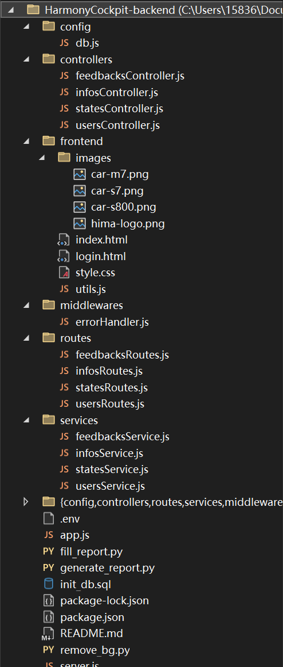

4.1功能实现（5分）
1.登录模块
核心代码实现+postman测试截图
- 用户登录：成功、用户不存在、密码错误、参数缺失
用户登录成功：
测试截图：
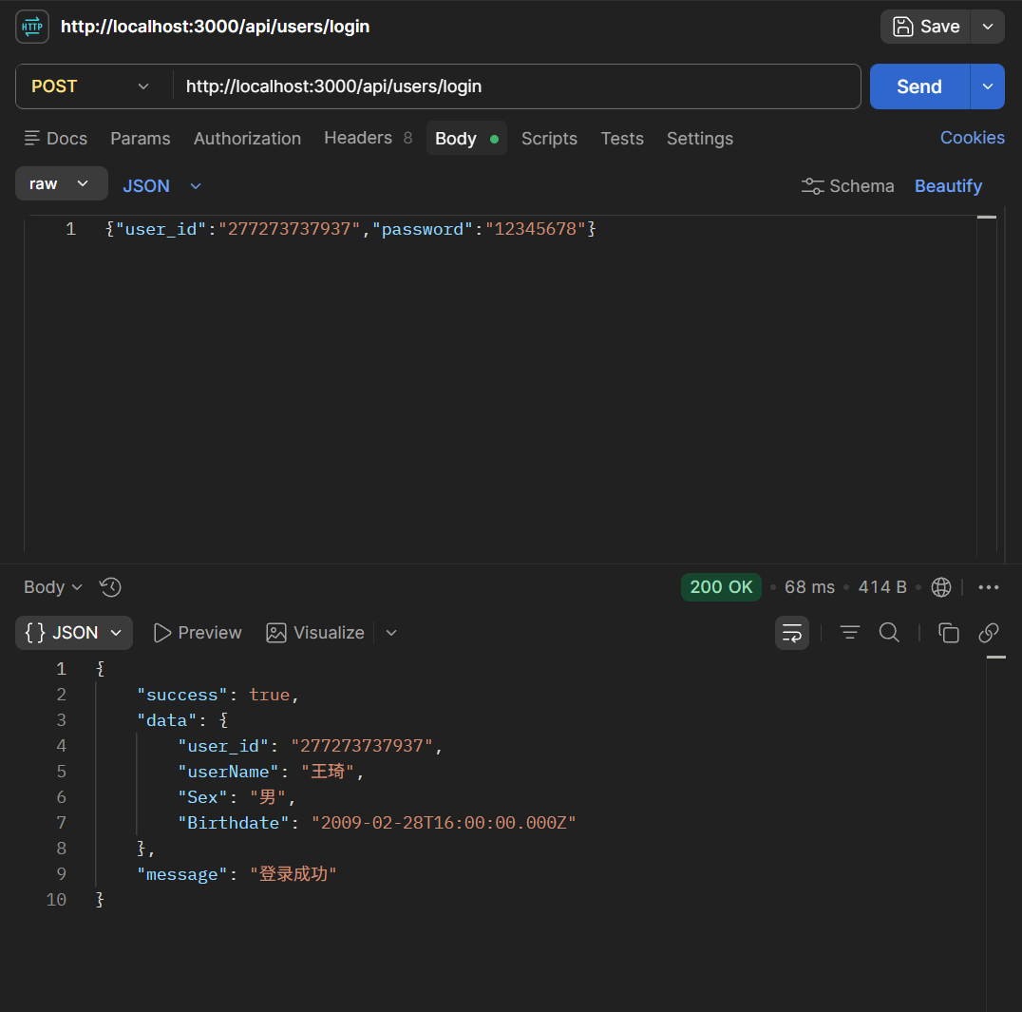
核心代码实现：
usersRoutes.js:
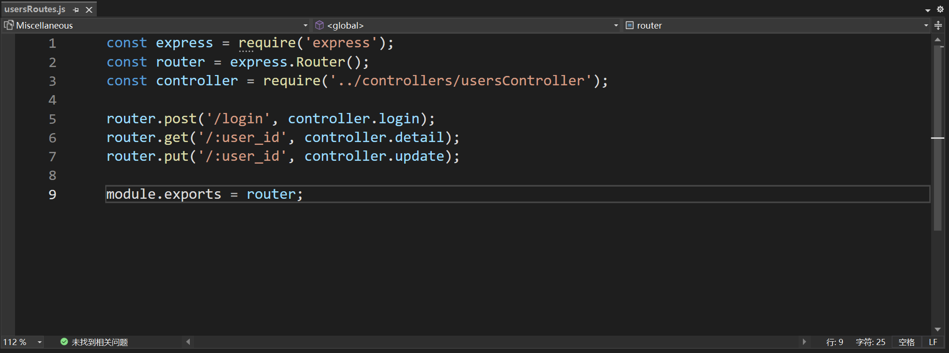
UserController.js:
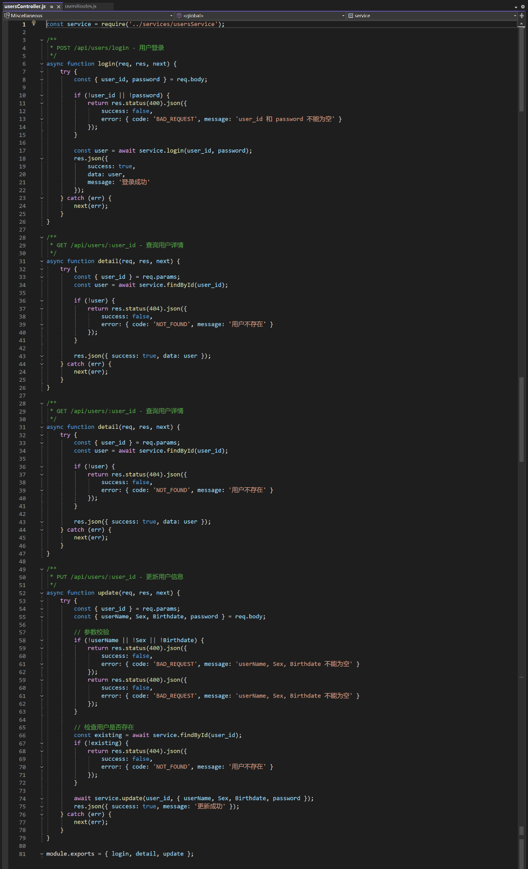

Userservice.js:
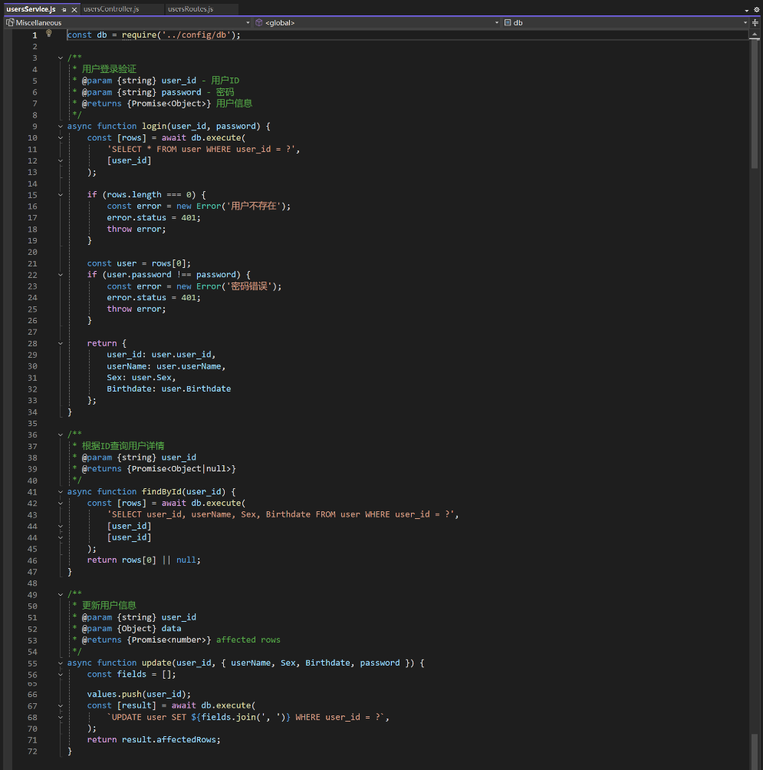

- 获取用户详情：成功、不存在
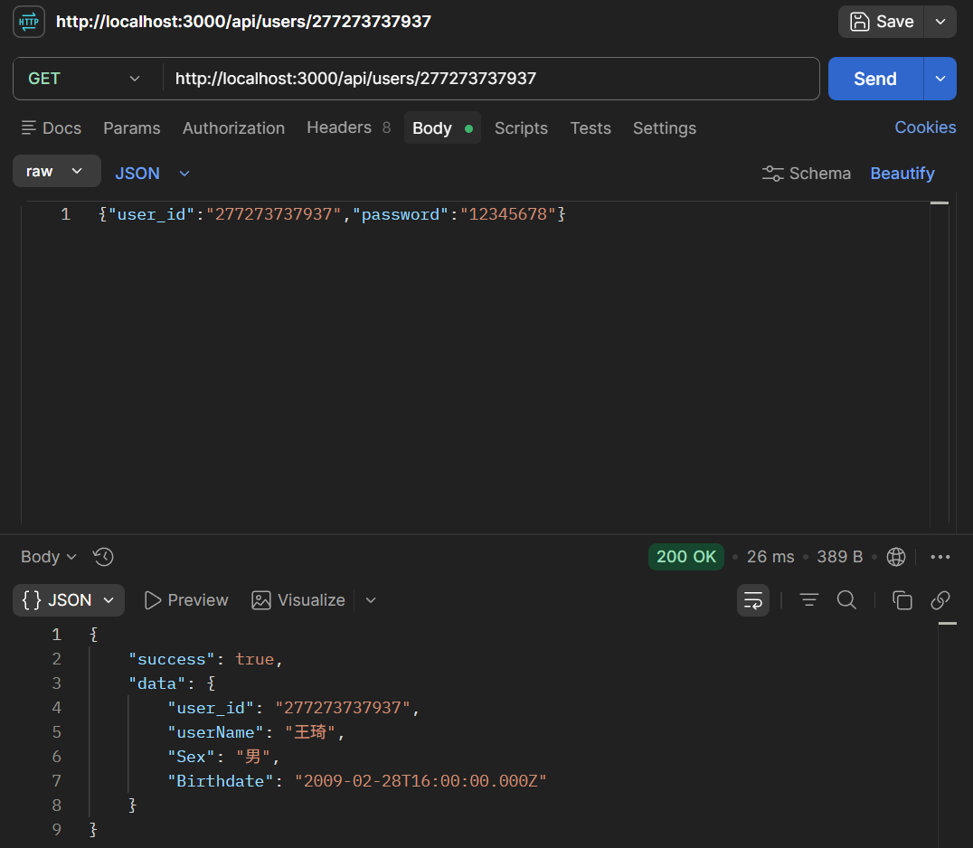
2.提交Git（1分）
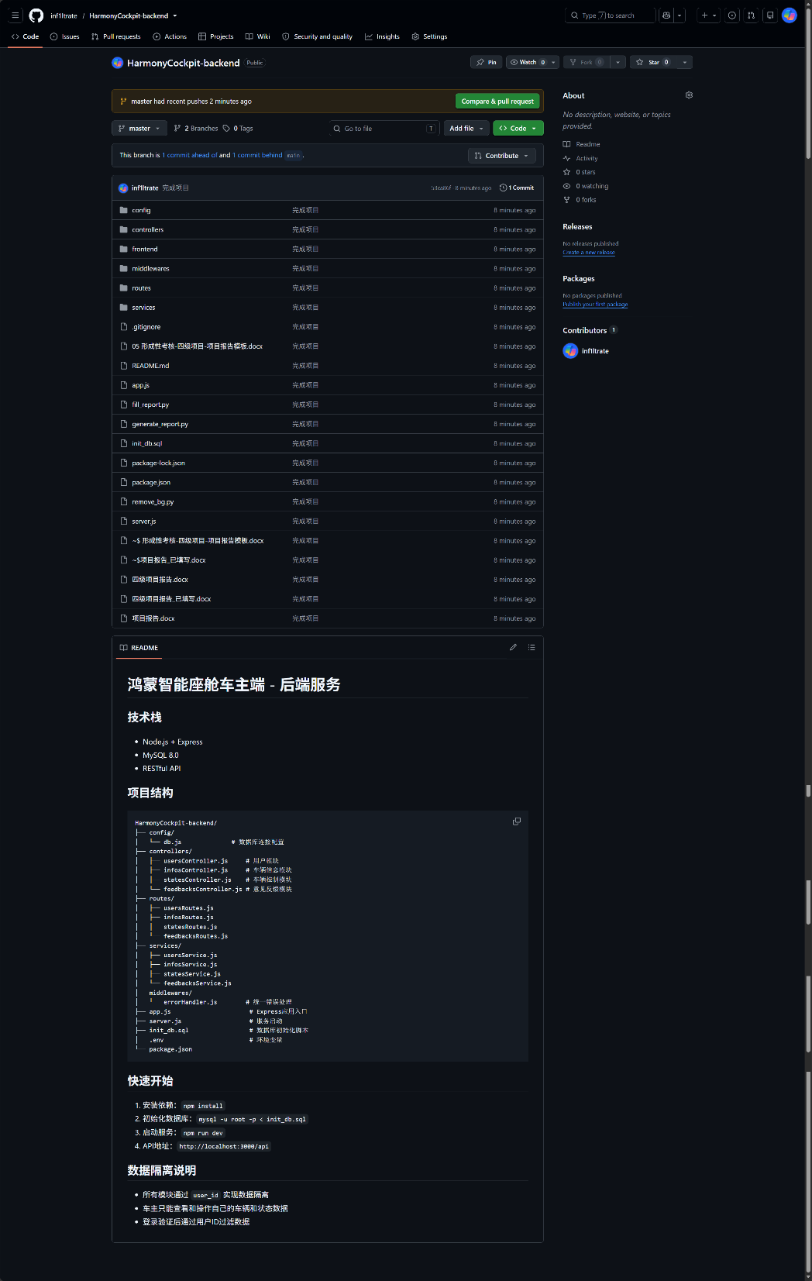

五、亮点功能（2分）
后端参数校验：所有接口对请求参数进行非空校验，缺失参数返回 400 Bad Request 错误，统一 JSON 格式 {success:false, error:{code,message}}。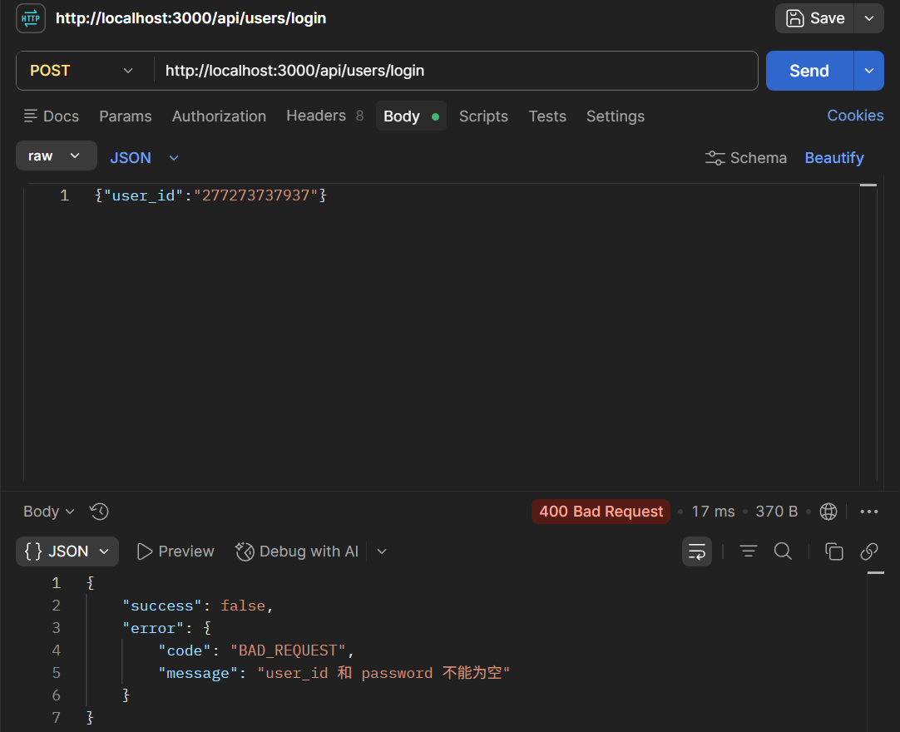
操作行为追踪系统：每次控制操作POST完整状态记录，操作记录页对比相邻记录字段变化自动生成操作历史（"打开A/C""左转""停止前进"等），最多显示30条。
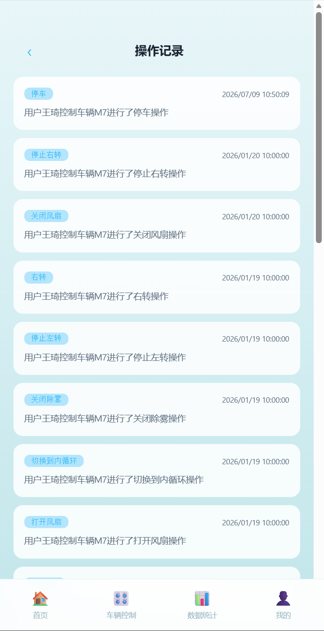
D-Pad车辆移动控制：十字方向键瞬时触发（按下即发，500ms自动恢复），中间停车按钮锁定控制（激活时方向键自动禁用变灰）。
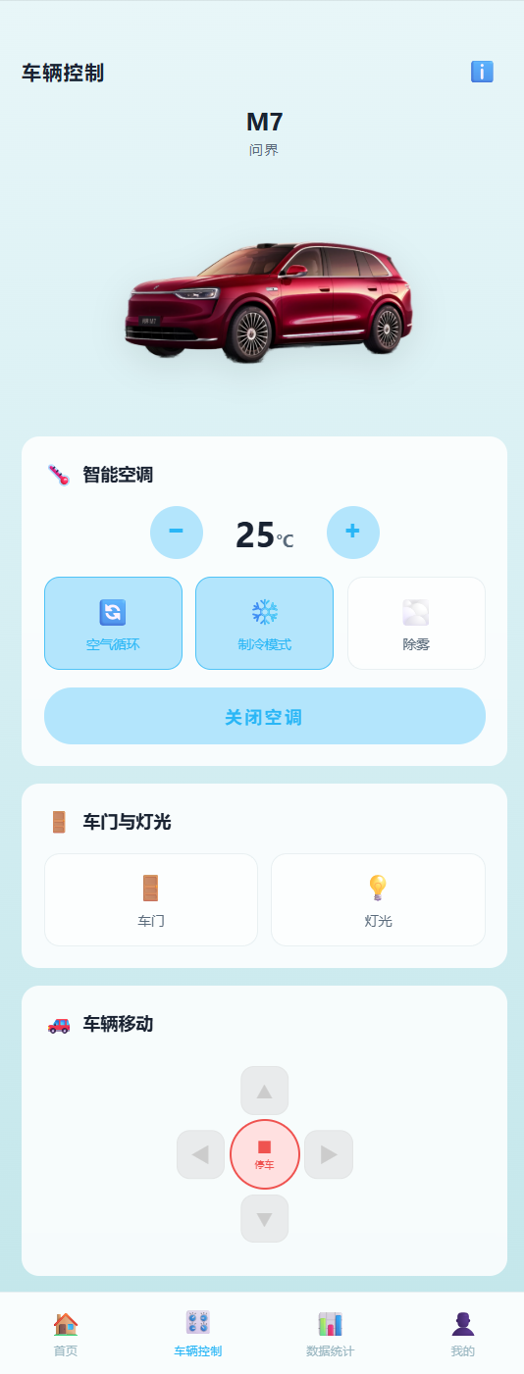

动态字段更新：info和state更新接口支持按需传递字段，后端自动构建UPDATE SQL，避免全量覆写。
页面间状态实时同步：首页与控制页共享state对象，操作后同时刷新两页UI；切换页面使用本地状态，无需重新拉取服务器数据。
SVG数据可视化：统计页使用纯SVG绘制折线图（梯度填充+数据点+网格线），无需第三方图表库。
错误处理与状态码规范：统一errorHandler中间件+参数校验，覆盖400/401/404/500。

六、项目总结（2分）
1 遇到的问题：
问题1: MySQL only_full_group_by导致统计查询报错 → 使用MAX(i.miles)聚合函数
问题2: 前端按钮点击this指向span → 改用closest('.toggle-btn[data-key]')
问题3: state表主键冲突(Duplicate entry) → time改为DATETIME(3)毫秒精度+前端乐观锁
问题4: 页面间状态不同步 → 共享state对象+两页UI同步刷新
问题5: 异步刷新覆盖用户操作 → 移除POST后异步刷新，首载从服务器拉取
2 项目收获：
1. Node.js+Express+MySQL全栈开发，MVC架构理解
2. RESTful API设计：HTTP方法语义、状态码、统一响应
3. 数据隔离(user_id过滤)与LEFT JOIN关联查询
4. SQL聚合函数、视图、索引、DATETIME(3)精度处理
5. 前端：D-Pad控制、状态同步、SVG绘制、rembg图像处理

不足：密码明文存储(后续用bcrypt+JWT)、未实现日志(Winston)、无表单前端验证、无鸿蒙原生UI

